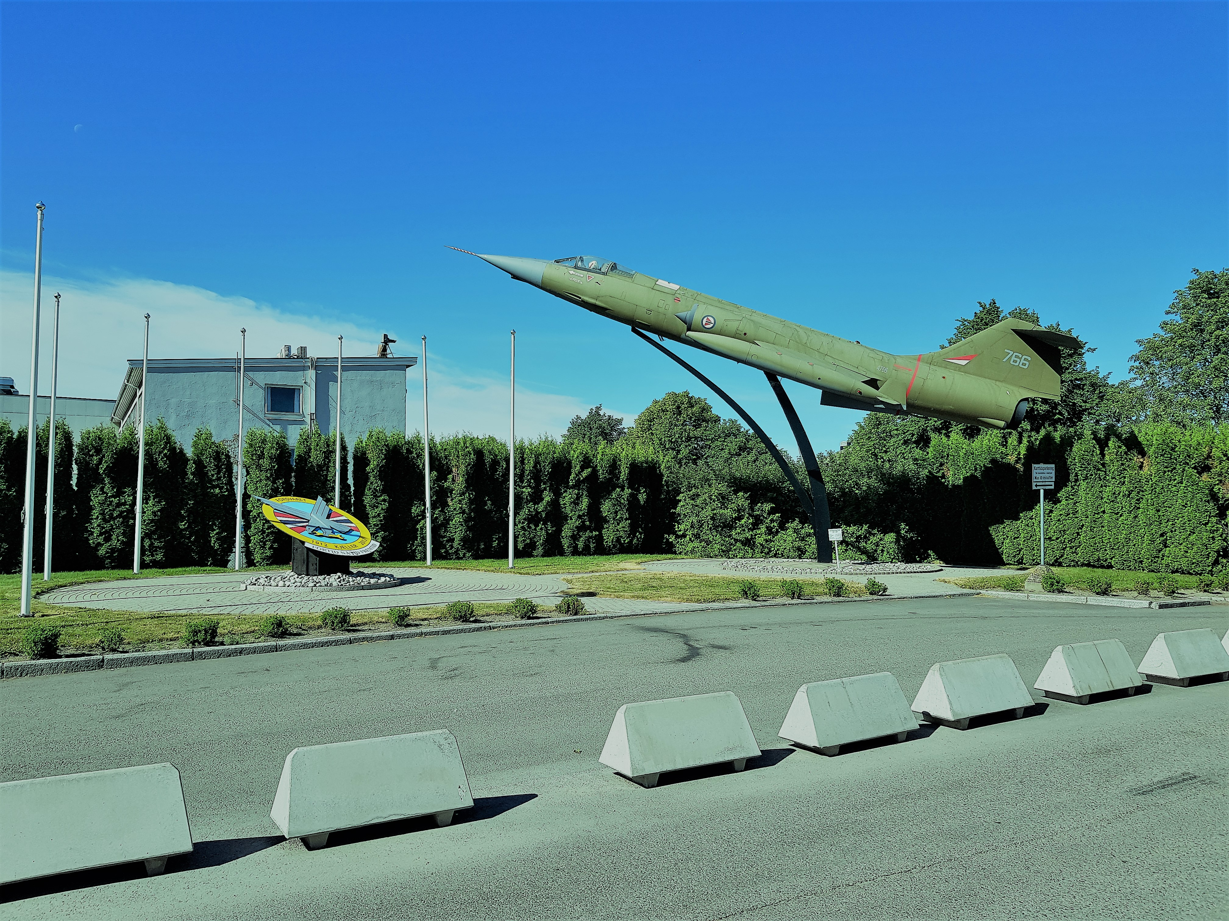

SEPTEMBER 2020.
CORONATIDER.

FSF avd. Kjeller ønsker å komme med litt informasjon,
ifm den tiden vi nå er i ferd med og kjempe mot en fiende vi ikke ser.

Vi måtte stenge ned alt fra 12 mars, og hadde håpet å kunne komme i
gang igjen nå i september, men nei, dette beklager vi. (vi savner dere).
Vi har kontakt med Base Kjeller som drifter messen / kjøkken, men vi har foreløpig ikke muligheter til å få disponere noe av dette, de må også følge de pålegg som Forsvaret setter. Det er stor usikkerhet om når vi kan komme tilbake til normale forhold, vi forholder oss til myndighetenes anbefalinger og pålegg. Vi tillitsvalgte ser virkelig frem til å komme i gang igjen. Styret gjennomførte et møte den 3. september for å se hvor vi står,
og hva vi kan forvente og håpe på, og det var enighet om å sende ut denne informasjonen til alle våre medlemmer.
En oppfordring til dere alle, prøv og nyt høsten og de fine dagene, legg
inn en liten luftetur og tenk på noe hyggelig og ikke minst sørge for at vi bekjemper ensomheten, så håper vi at enhver tar sitt ansvar,
og da er vi kanskje på full fart igjen ganske snart, håper vi.

Styret vil med dette få ønske dere alle en riktig fin høst med mange
gode opplevelser inntil vi treffes.

Mvh
FSF avd. Kjeller
v/leder Arne Kr. K

